Analysedocument

# Requirements

**Must haves**

* Er kan een werknemer worden toegevoegd
* De algemene gegevens van een werknemer kunnen bewerkt worden
* De werktijden van een werknemer kunnen bewerkt worden
* Een werknemer kan teamleider status krijgen
* Een werknemer kan verkoper status krijgen
* Een werknemer kan HR-medewerker status krijgen
* Een werknemer kan aan een teamleider worden toegevoegd
* Er kunnen producten worden aangemaakt
* Er kunnen producten bewerkt worden
* Er kunnen taken worden aangemaakt
* Er kunnen taken worden bewerkt
* De tijdsduur van een taak kan veranderd worden
* Taken kunnen aan werknemers worden toegewezen
* Er is een overzicht van de verdeelde taken
* Er kunnen orders in het systeem worden toegevoegd
* Orders kunnen worden aangepast
* Er kunnen producten aan de order worden toegevoegd
* Er kunnen producten van de order verwijderd worden

**Should haves**

* Taken kunnen automatisch aan werknemers verdeeld worden
* Automatische takenverdeling houdt rekening met pauzes
* Verlofdagen worden weergeven
* Verlofdagen kunnen worden geregistreerd

**Could haves**

* Er kan een takenlijst per medewerker worden getoond
* Er kan een voorkeur per taak voor werknemer worden aangegeven
* Het is mogelijk om te zien of een werknemer aanwezig of afwezig is
* De status van een taak kan worden gewijzigd
* Er kan een werknemer worden verwijderd

**Will not haves**

* Het is mogelijk om te zien wanneer een werknemer heeft overgewerkt
* Het is mogelijk om te zien wanneer een werknemer zou kunnen overwerken
* Het is mogelijk om te zien hoe lang een werknemer met een taak bezig is
* Aanwezig/afwezig status wordt veranderd door vingerafdrukscanner
  + Er wordt bijgehouden hoe vaak en lang werknemers te laat zijn
* Er wordt bijgehouden welk gereedschap nodig is een taak
* Er wordt rekening gehouden of er genoeg gereedschap is om meerdere taken tegelijk uit te voeren
* Er kunnen meerdere werknemers aan een taak worden gezet
* Algoritme houdt rekening met welke werknemers wel en niet goed samenwerken
* Er wordt rekening gehouden met welke werknemers wel en niet goed samenwerken
* Integratie met ERP-systeem

## Kwaliteitseisen

* Taken moeten met maximaal 5 handelingen aan een werknemer kunnen worden toegewezen
* Het systeem moet via een browser op elk apparaat te gebruiken zijn die Windows, Linux, MacOS, iOS of Android draait
* Gebruikers mogen alleen in het systeem als ze zichzelf authentiseren
* De verdeelde taken kunnen voor elke dag van de week in een blik gezien worden per werknemer

## Conflicten

* Als een product aan een order is toegevoegd, mag deze niet verwijderd worden.

## Beperkingen

* Een werknemer kan alleen de productiemedewerker/verkoper/teamleider/HR-medewerker status krijgen.
* Een medewerker kan maar één teamleider hebben.
* Een teamleider kan geen teamleider hebben.

# Scenario’s

## Teamleider

Piet is teamleider van een team van 10 man in een productiebedrijf. Hij moet voor elke dag een planning maken wie welke taken gaat doen. Hiervoor gebruikt hij software. Voordat taken aan werknemers verdeeld kunnen worden, moeten er taken en werknemers in het systeem staan. Taken worden toegewezen aan producten. De verkoper zet een order in het systeem met producten en dan kan Piet de taken zien de gedaan moeten worden.

## HR-medewerker

Karel is een HR-medewerker. Als er nieuwe werknemers worden aangenomen, moet hij ze toevoegen aan het systeem. Ook kan Karel de werktijden van de werknemer bewerken, een vrije dag toewijzen, een werknemer aan een teamleider toewijzen en werknemers teamleider/verkoper/HR-medewerker status geven.

## Verkoper

Jan is verkoper. Het is zijn taak om orders in het systeem in te voeren.

# Use-case diagram

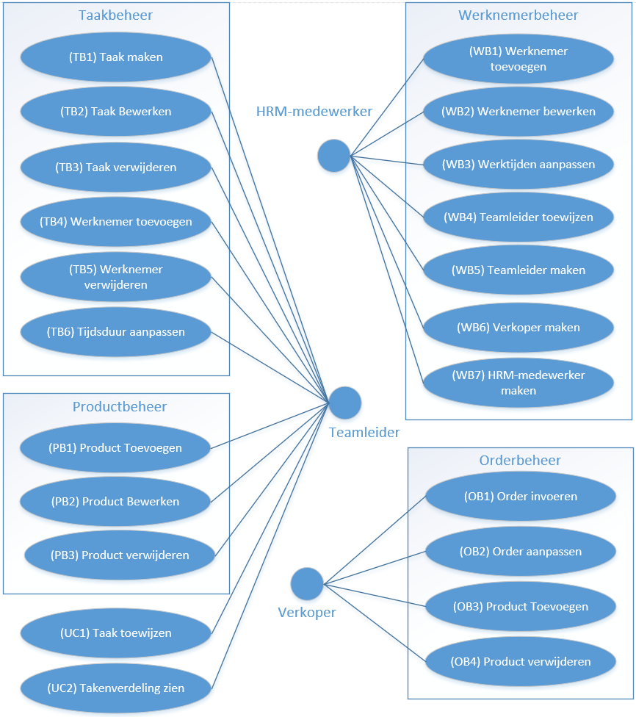

# Use-cases

## Taakbeheer

|  |  |
| --- | --- |
| Name: | (TB1) Taak toevoegen |
| Actor: | Teamleider |
| Precondition: | Specifiek product tabblad staat open |
| Scenario: | 1. Actor klikt op toevoegen 2. Systeem toont scherm waar taakgegevens ingevuld kunnen worden 3. Actor vult gegevens in 4. Actor klikt op opslaan 5. Systeem slaat nieuwe taak op 6. Systeem geeft visuele melding dat de taak is toegevoegd 7. Systeem toont Taken tabblad |
| Exceptions: | 5a. 1. Actor heeft niet alle nodige gegevens ingevuld  2. Systeem geeft melding dat alle nodige gegevens ingevuld zijn  3. Terug naar stap 3  Xa. 1. Actor drukt op annuleren  2. Systeem vraagt actor of hij/zij zeker is  3. Actor bevestigt  4. Systeem toont Taken tabblad  Xb. 1. Actor drukt op annuleren  2. Systeem vraagt actor of hij/zij zeker is  3. Actor bevestigt niet  4. Terug naar stap 3 |
| Postconditions: | * Er is een nieuwe taak in het systeem toegevoegd * Actor is in het specifiek product tablad |

|  |  |
| --- | --- |
| Name: | (TB2) Taak bewerken |
| Actor: | Teamleider |
| Precondition: | Specifiek product tabblad staat open |
| Scenario: | 1. Actor selecteert taak 2. Actor klikt op bewerken 3. Systeem toont scherm waar taakgegevens ingevuld kunnen worden 4. Actor wijzigt taakgegevens 5. Actor klikt op opslaan 6. Systeem slaat taak op 7. Systeem geeft visuele melding dat de taak bewerkt is 8. Systeem toont Taken tabblad |
| Exceptions: | 6a. 1. De nodige velden zijn leeg  2. Systeem geeft pop-up melding dat niet alle nodige velden ingevuld zijn  3. Terug naar stap 4  Xa. 1. Actor drukt op annuleren  2. Systeem vraagt actor of hij/zij zeker is  3. Actor bevestigt  4. Systeem toont Taken tabblad  Xb. 1. Actor drukt op annuleren  2. Systeem vraagt actor of hij/zij zeker is  3. Actor bevestigt niet  4. Terug naar stap 4 |
| Postconditions: | * De geselecteerde taak is bewerkt * Actor is in het specifiek product tablad |
| Name: | (TB3) Taak verwijderen |
| Actor: | Teamleider |
| Precondition: | Specifiek product tabblad staat open |
| Scenario: | 1. Actor selecteert taak 2. Actor klikt op verwijderen 3. Systeem vraagt aan actor of hij/zij zeker is 4. Actor bevestigt 5. Systeem verwijdert taak 6. Systeem geeft visuele melding dat de taak verwijderd is |
| Exceptions: | 3a. 1. Actor bevestigt niet  2. Ga naar stap 6 |
| Postconditions: | * De geselecteerde taak is verwijderd * Actor is in het specifiek product tablad |

|  |  |
| --- | --- |
| Name: | (TB4) Werknemer toevoegen |
| Actor: | Teamleider |
| Precondition: | Specifiek product tabblad staat open |
| Scenario: | 1. Actor selecteert taak 2. Actor klikt op bewerken 3. Actor klikt op het bolletje naast de tekst ‘Kan door iedereen uitgevoerd worden? Nee’ 4. Actor selecteert werknemer in linker lijst en klikt op het pijltje dat naar de andere lijst wijst 5. Actor klikt op opslaan 6. Systeem slaat taak op 7. Systeem geeft visuele melding dat de taak opgeslagen is 8. Systeem toont Taken tabblad |
| Exceptions: | 5a. 1. De nodige velden zijn leeg  2. Systeem geeft pop-up melding dat niet alle nodige velden zijn ingevuld  3. Actor vult nodige velden in  4. Ga naar stap 4  Xa. 1. Actor drukt op annuleren  2. Systeem vraagt actor of hij/zij zeker is  3. Actor bevestigt  4. Systeem toont Taken tabblad  Xb. 1. Actor drukt op annuleren  2. Systeem vraagt actor of hij/zij zeker is  3. Actor bevestigt niet  4. Terug naar stap 4 |
| Postconditions: | * Er is een werknemer toegevoegd aan de taak * Actor is in het specifiek product tablad |

|  |  |
| --- | --- |
| Name: | (TB5) Werknemer verwijderen |
| Actor: | Teamleider |
| Precondition: | Specifiek product tabblad staat open |
| Scenario: | 1. Actor selecteert taak 2. Actor klikt op bewerken 3. Actor selecteert werknemer in rechter lijst en klikt op het pijltje dat naar de andere lijst wijst 4. Actor klikt op opslaan 5. Systeem slaat taak op 6. Systeem geeft visuele melding dat de taak opgeslagen is 7. Systeem toont Taken tabblad |
| Exceptions: | 5a. 1. De nodige velden zijn leeg  2. Systeem geeft pop-up melding dat niet alle nodige velden zijn ingevuld  3. Actor vult nodige velden in  4. Ga naar stap 4  Xa. 1. Actor drukt op annuleren  2. Systeem vraagt actor of hij/zij zeker is  3. Actor bevestigt  4. Systeem toont Taken tabblad  Xb. 1. Actor drukt op annuleren  2. Systeem vraagt actor of hij/zij zeker is  3. Actor bevestigt niet  4. Terug naar stap 4 |
| Postconditions: | * Er is een werknemer verwijderd van de taak * Actor is in het specifiek product tablad |

|  |  |
| --- | --- |
| Name: | (TB6) Tijdsduur aanpassen |
| Actor: | Teamleider |
| Precondition: | Specifiek product tabblad staat open |
| Scenario: | 1. Actor selecteert taak 2. Actor klikt op bewerken 3. Actor verandert tijdsduur in tijdsduur veld 4. Actor klikt op opslaan 5. Systeem slaat taak op 6. Systeem geeft visuele melding dat de taak opgeslagen is 7. Systeem toont Taken tabblad |
| Exceptions: | 5a. 1. De nodige velden zijn leeg  2. Systeem geeft pop-up melding dat niet alle nodige velden zijn ingevuld  3. Actor vult nodige velden in  4. Ga naar stap 4  Xa. 1. Actor drukt op annuleren  2. Systeem vraagt actor of hij/zij zeker is  3. Actor bevestigt  4. Systeem toont Taken tabblad  Xb. 1. Actor drukt op annuleren  2. Systeem vraagt actor of hij/zij zeker is  3. Actor bevestigt niet  4. Terug naar stap 4 |
| Postconditions: | * De tijdsduur van de taak is aangepast * Actor is in het Taken tabblad |

## Productbeheer

|  |  |
| --- | --- |
| Name: | (PB1) Product toevoegen |
| Actor: | Teamleider |
| Precondition: | Producten tabblad staat open |
| Scenario: | 1. Actor klikt op toevoegen 2. Systeem toont scherm waar productgegevens ingevuld kunnen worden 3. Actor vult gegevens in 4. Actor klikt op opslaan 5. Systeem slaat nieuw product op 6. Systeem geeft visuele melding dat het product toegevoegd is 7. Systeem toont Producten tabblad |
| Exceptions: | 5a. 1. Actor heeft niet alle nodige gegevens ingevuld  2. Systeem geeft pop-up melding dat niet alle nodige velden ingevuld zijn  3. Terug naar stap 3  Xa. 1. Actor drukt op annuleren  2. Systeem vraagt actor of hij/zij zeker is  3. Actor bevestigt  4. Systeem toont Producten tabblad  Xb. 1. Actor drukt op annuleren  2. Systeem vraagt actor of hij/zij zeker is  3. Actor bevestigt niet  4. Terug naar stap 3 |
| Postconditions: | * Er is een nieuw product in het systeem toegevoegd * Actor is weer terug in het Producten tabblad |

|  |  |
| --- | --- |
| Name: | (PB2) Product bewerken |
| Actor: | Teamleider |
| Precondition: | Producten tabblad staat open |
| Scenario: | 1. Actor selecteert taak 2. Actor klikt op bewerken 3. Systeem toont scherm waar taakgegevens ingevuld kunnen worden 4. Actor wijzigt productgegevens 5. Actor klikt op opslaan 6. Systeem slaat product op 7. Systeem geeft visuele melding dat het product opgeslagen is 8. Systeem toont Producten tabblad |
| Exceptions: | 6a. 1. De nodige velden zijn leeg  2. Systeem geeft pop-up melding dat niet alle nodige velden ingevuld zijn  3. Terug naar stap 4  Xa. 1. Actor drukt op annuleren  2. Systeem vraagt actor of hij/zij zeker is  3. Actor bevestigt  4. Systeem toont Producten tabblad  Xb. 1. Actor drukt op annuleren  2. Systeem vraagt actor of hij/zij zeker is  3. Actor bevestigt niet  4. Terug naar stap 4 |
| Postconditions: | * Het geselecteerde product is bewerkt * Actor is weer terug in het Producten tabblad |

|  |  |
| --- | --- |
| Name: | (PB3) Product verwijderen |
| Actor: | Teamleider |
| Precondition: | Producten tabblad staat open |
| Scenario: | 1. Actor selecteert taak 2. Actor klikt op verwijderen 3. Systeem vraagt aan actor of hij/zij zeker is 4. Actor bevestigt 5. Systeem verwijdert product 6. Systeem geeft visuele melding dat de taak verwijderd is |
| Exceptions: | 3a. 1. Actor bevestigt niet  2. Ga naar stap 6 |
| Postconditions: | * De geselecteerde product is verwijderd * Actor is in het Producten tabblad |

## Orderbeheer

|  |  |
| --- | --- |
| Name: | (OB1) Order invoeren |
| Actor: | Verkoper |
| Precondition: | Orders tabblad staat open |
| Scenario: | 1. Actor klikt op toevoegen 2. Systeem toont scherm waar ordergegevens ingevuld kunnen worden 3. Actor vult gegevens in 4. Actor klikt op opslaan 5. Systeem slaat nieuwe order op 6. Systeem geeft visuele melding dat de order ingevoerd is 7. Systeem toont Orders tabblad |
| Exceptions: | 5a. 1. Actor heeft niet alle nodige gegevens ingevuld  2. Systeem geeft pop-up melding dat niet alle nodige gegevens ingevuld zijn  3. Terug naar stap 3  Xa. 1. Actor drukt op annuleren  2. Systeem vraagt actor of hij/zij zeker is  3. Actor bevestigt  4. Systeem toont Orders tabblad  Xb. 1. Actor drukt op annuleren  2. Systeem vraagt actor of hij/zij zeker is  3. Actor bevestigt niet  4. Terug naar stap 3 |
| Postconditions: | * Er is een nieuwe order in het systeem toegevoegd * Actor is weer terug in het Orders tabblad |

|  |  |
| --- | --- |
| Name: | (OB2) Order aanpassen |
| Actor: | Verkoper |
| Precondition: | Orders tabblad staat open |
| Scenario: | 1. Actor selecteert order 2. Actor klikt op bewerken 3. Systeem toont scherm waar ordergegevens ingevuld kunnen worden 4. Actor wijzigt ordergegevens 5. Actor klikt op opslaan 6. Systeem slaat order op 7. Systeem geeft visuele melding dat de order aangepast is 8. Systeem toont Orders tabblad |
| Exceptions: | 6a. 1. De nodige velden zijn leeg  2. Systeem geeft pop-up melding dat niet alle nodige velden ingevuld zijn  3. Terug naar stap 4  Xa. 1. Actor drukt op annuleren  2. Systeem vraagt actor of hij/zij zeker is  3. Actor bevestigt  4. Systeem toont Orders tabblad  Xb. 1. Actor drukt op annuleren  2. Systeem vraagt actor of hij/zij zeker is  3. Actor bevestigt niet  4. Terug naar stap 4 |
| Postconditions: | * Het geselecteerde order is bewerkt * Actor is weer terug in het Orders tabblad |

|  |  |
| --- | --- |
| Name: | (OB3) Product toevoegen |
| Actor: | Verkoper |
| Precondition: | Orders tabblad staat open |
| Scenario: | 1. Actor selecteert order 2. Actor klikt op bewerken 3. Actor selecteert product in de producten lijst 4. Actor klikt op het pijltje dat wijst naar de producten in order lijst 5. Actor klikt op opslaan 6. Systeem slaat order op 7. Systeem geeft visuele melding dat de order aangepast is 8. Systeem toont Orders tabblad |
| Exceptions: | 4a. 1. Actor heeft geen product geselecteerd  2. Terug naar stap 3  6a. 1. De nodige velden zijn leeg  2. Systeem geeft pop-up melding dat niet alle nodige gegevens ingevuld zijn  3. Actor vult nodige velden in  4. Ga naar stap 5  Xa. 1. Actor drukt op annuleren  2. Systeem vraagt actor of hij/zij zeker is  3. Actor bevestigt  4. Systeem toont Orders tabblad  Xb. 1. Actor drukt op annuleren  2. Systeem vraagt actor of hij/zij zeker is  3. Actor bevestigt niet  4. Terug naar stap 4 |
| Postconditions: | * Er is een product toegevoegd aan de order * Actor is in het Orders tabblad |

|  |  |
| --- | --- |
| Name: | (OB4) Product verwijderen |
| Actor: | Verkoper |
| Precondition: | Orders tabblad staat open |
| Scenario: | 1. Actor selecteert order 2. Actor klikt op bewerken 3. Actor selecteert product in de producten in order lijst 4. Actor klikt op het pijltje dat wijst naar de producten lijst 5. Actor klikt op opslaan 6. Systeem slaat product op 7. Systeem geeft visuele melding dat de order aangepast is 8. Systeem toont Producten tabblad |
| Exceptions: | 4a. 1. Actor heeft geen product geselecteerd  2. Terug naar stap 3  6a. 1. De nodige velden zijn leeg  2. Systeem geeft pop-up melding dat niet alle nodige velden ingevuld zijn  3. Actor vult nodige velden in  4. Ga naar stap 5  Xa. 1. Actor drukt op annuleren  2. Systeem vraagt actor of hij/zij zeker is  3. Actor bevestigt  4. Systeem toont Orders tabblad  Xb. 1. Actor drukt op annuleren  2. Systeem vraagt actor of hij/zij zeker is  3. Actor bevestigt niet  4. Terug naar stap 4 |
| Postconditions: | * Er is een product verwijderd van de order * Actor is in het Orders tabblad |

## Werknemerbeheer

|  |  |
| --- | --- |
| Name: | (WB1) Werknemer toevoegen |
| Actor: | HR-medewerker |
| Precondition: | Werknemers tabblad staat open |
| Scenario: | 1. Actor klikt op toevoegen 2. Systeem toont scherm waar werknemersgegevens ingevuld kunnen worden 3. Actor vult gegevens in 4. Actor klikt op opslaan 5. Systeem slaat nieuwe werknemer op 6. Systeem geeft visuele melding dat de werknemer is toegevoegd 7. Systeem toont Werknemers tabblad |
| Exceptions: | 5a. 1. Actor heeft niet alle nodige gegevens ingevuld  2. Systeem geeft pop-up melding dat niet alle nodige gegevens zijn ingevuld  3. Terug naar stap 3  Xa. 1. Actor drukt op annuleren  2. Systeem vraagt actor of hij/zij zeker is  3. Actor bevestigt  4. Systeem toont Werknemers tabblad  Xb. 1. Actor drukt op annuleren  2. Systeem vraagt actor of hij/zij zeker is  3. Actor bevestigt niet  4. Terug naar stap 3 |
| Postconditions: | * Er is een nieuwe werknemer in het systeem toegevoegd * Actor is weer terug in het Werknemers tabblad |

|  |  |
| --- | --- |
| Name: | (WB2) Werknemer bewerken |
| Actor: | HR-medewerker |
| Precondition: | Werknemers tabblad staat open |
| Scenario: | 1. Actor selecteert werknemer 2. Actor klikt op bewerken 3. Systeem toont scherm waar werknemersgegevens ingevuld kunnen worden 4. Actor wijzigt werknemersgegevens 5. Actor klikt op opslaan 6. Systeem slaat werknemer op 7. Systeem geeft visuele melding dat de werknemer aangepast is 8. Systeem toont Werknemers tabblad |
| Exceptions: | 6a. 1. De nodige velden zijn leeg  2. Systeem geeft pop-up melding dat niet alle nodige velden ingevuld zijn  3. Terug naar stap 4  Xa. 1. Actor drukt op annuleren  2. Systeem vraagt actor of hij/zij zeker is  3. Actor bevestigt  4. Systeem toont Werknemers tabblad  Xb. 1. Actor drukt op annuleren  2. Systeem vraagt actor of hij/zij zeker is  3. Actor bevestigt niet  4. Terug naar stap 4 |
| Postconditions: | * De geselecteerde werknemer is bewerkt * Actor is weer terug in het Werknemers tabblad |

|  |  |
| --- | --- |
| Name: | (WB3) Werktijden aanpassen |
| Actor: | HR-mederwerker |
| Precondition: | Werknemers tabblad staat open |
| Scenario: | 1. Actor selecteert werknemer 2. Actor klikt op bewerken 3. Actor past werktijden aan 4. Actor klikt op opslaan 5. Systeem slaat werknemer op 6. Systeem geeft visuele melding dat de werknemer aangepast is 7. Systeem toont Werknemers tabblad |
| Exceptions: | 5a. 1. De nodige velden zijn leeg  2. Systeem geeft pop-up melding dat niet alle nodige velden ingevuld zijn  3. Actor vult nodige velden in  4. Ga naar stap 5  Xa. 1. Actor drukt op annuleren  2. Systeem vraagt actor of hij/zij zeker is  3. Actor bevestigt  4. Systeem toont Werknemers tabblad  Xb. 1. Actor drukt op annuleren  2. Systeem vraagt actor of hij/zij zeker is  3. Actor bevestigt niet  4. Terug naar stap 4 |
| Postconditions: | * De werktijden van de werknemer zijn aangepast * Actor is in het Werknemers tabblad |

|  |  |
| --- | --- |
| Name: | (WB4) Skillset toevoegen |
| Actor: | HR-mederwerker |
| Precondition: | Werknemers tabblad staat open |
| Scenario: | 1. Actor selecteert werknemer 2. Actor klikt op bewerken 3. Actor selecteert skillset in de skillsets lijst 4. Actor klikt op het pijltje dat wijst naar de beheerste skillsets lijst 5. Actor klikt op opslaan 6. Systeem slaat werknemer op 7. Systeem geeft visuele melding dat de werknemer aangepast is 8. Systeem toont Werknemers tabblad |
| Exceptions: | 4a. 1. Actor heeft geen skillset geselecteerd  2. Terug naar stap 3  6a. 1. De nodige velden zijn leeg  2. Systeem geeft pop-up melding dat niet alle nodige velden ingevuld zijn  3. Actor vult nodige velden in  4. Ga naar stap 5  Xa. 1. Actor drukt op annuleren  2. Systeem vraagt actor of hij/zij zeker is  3. Actor bevestigt  4. Systeem toont Werknemers tabblad  Xb. 1. Actor drukt op annuleren  2. Systeem vraagt actor of hij/zij zeker is  3. Actor bevestigt niet  4. Terug naar stap 4 |
| Postconditions: | * Er is een skillset toegevoegd aan de werknemer * Actor is in het Werknemers tabblad |

|  |  |
| --- | --- |
| Name: | (WB4) Teamleider toewijzen |
| Actor: | HR-medewerker |
| Precondition: | Werknemers tabblad staat open |
| Scenario: | 1. Actor selecteert werknemer 2. Actor klikt op bewerken 3. Actor selecteert teamleider in teamleider veld 4. Actor klikt op opslaan 5. Systeem slaat werknemer op 6. Systeem geeft visuele melding dat de werknemer aangepast is 7. Systeem toont Werknemer tabblad |
| Exceptions: | 6a. 1. De nodige velden zijn leeg  2. Systeem geeft pop-up melding dat niet alle nodige velden ingevuld zijn  3. Actor vult nodige velden in  4. Ga naar stap 6  Xa. 1. Actor drukt op annuleren  2. Systeem vraagt actor of hij/zij zeker is  3. Actor bevestigt  4. Systeem toont Werknemers tabblad  Xb. 1. Actor drukt op annuleren  2. Systeem vraagt actor of hij/zij zeker is  3. Actor bevestigt niet  4. Terug naar stap 4 |
| Postconditions: | * Er is een of geen teamleider toegewezen aan de werknemer * Actor is in het Werknemers tabblad |

|  |  |
| --- | --- |
| Name: | (WB5) Teamleider maken |
| Actor: | HR-medewerker |
| Precondition: | Werknemers tabblad staat open |
| Scenario: | 1. Actor selecteert werknemer 2. Actor klikt op bewerken 3. Actor selecteert teamleider in het werknemersfunctie veld 4. Actor klikt op opslaan 5. Systeem slaat werknemer op 6. Systeem geeft visuele melding dat de werknemer aangepast is 7. Systeem toont Werknemer tabblad |
| Exceptions: | 6a. 1. De nodige velden zijn leeg  2. Systeem geeft pop-up melding dat niet alle nodige velden ingevuld zijn  3. Actor vult nodige velden in  4. Ga naar stap 6  Xa. 1. Actor drukt op annuleren  2. Systeem vraagt actor of hij/zij zeker is  3. Actor bevestigt  4. Systeem toont Werknemers tabblad  Xb. 1. Actor drukt op annuleren  2. Systeem vraagt actor of hij/zij zeker is  3. Actor bevestigt niet  4. Terug naar stap 4 |
| Postconditions: | * Werknemer is nou teamleider * Actor is in het Werknemers tabblad |

|  |  |
| --- | --- |
| Name: | (WB6) Verkoper maken |
| Actor: | HR-medewerker |
| Precondition: | Werknemers tabblad staat open |
| Scenario: | 1. Actor selecteert werknemer 2. Actor klikt op bewerken 3. Actor selecteert verkoper in het werknemersfunctie veld 4. Actor klikt op opslaan 5. Systeem slaat werknemer op 6. Systeem geeft visuele melding dat de werknemer aangepast is 7. Systeem toont Werknemer tabblad |
| Exceptions: | 6a. 1. De nodige velden zijn leeg  2. Systeem geeft pop-up melding dat niet alle nodige gegevens ingevuld zijn  3. Actor vult nodige velden in  4. Ga naar stap 6  Xa. 1. Actor drukt op annuleren  2. Systeem vraagt actor of hij/zij zeker is  3. Actor bevestigt  4. Systeem toont Werknemers tabblad  Xb. 1. Actor drukt op annuleren  2. Systeem vraagt actor of hij/zij zeker is  3. Actor bevestigt niet  4. Terug naar stap 4 |
| Postconditions: | * Werknemer is nou verkoper * Actor is in het Werknemers tabblad |

|  |  |
| --- | --- |
| Name: | (WB7) HR-medewerker maken |
| Actor: | HR-medewerker |
| Precondition: | Werknemers tabblad staat open |
| Scenario: | 1. Actor selecteert werknemer 2. Actor klikt op bewerken 3. Actor selecteert HR-medewerker in het werknemersfunctie veld 4. Actor klikt op opslaan 5. Systeem slaat werknemer op 6. Systeem geeft visuele melding dat de werknemer opgeslagen is 7. Systeem toont Werknemer tabblad |
| Exceptions: | 6a. 1. De nodige velden zijn leeg  2. Systeem geeft pop-up melding dat niet alle nodige gegevens ingevuld zijn  3. Actor vult nodige velden in  4. Ga naar stap 6  Xa. 1. Actor drukt op annuleren  2. Systeem vraagt actor of hij/zij zeker is  3. Actor bevestigt  4. Systeem toont Werknemers tabblad  Xb. 1. Actor drukt op annuleren  2. Systeem vraagt actor of hij/zij zeker is  3. Actor bevestigt niet  4. Terug naar stap 4 |
| Postconditions: | * Werknemer is nou verkoper * Actor is in het Werknemers tabblad |

## Overige use-cases

|  |  |
| --- | --- |
| Name: | (UC1) Taak toewijzen |
| Actor: | Teamleider |
| Precondition: | Taakverdeling tabblad staat open |
| Scenario: | 1. Actor selecteert taak in onverdeelde taken lijst 2. Actor klikt op het plusje in werknemers rij naam in een dag veld 3. Systeem wijst taak toe aan werknemer op een bepaalde dag 4. Systeem geeft visuele melding dat de taak toegewezen is |
| Exceptions: | 4a. 1. Actor heeft geen taak geselecteerd  2. Terug naar stap 1 |
| Postconditions: | * Er is een taak toegewezen aan een werknemer op een bepaalde dag * Actor is nog steeds op het Taakverdeling tabblad |

|  |  |
| --- | --- |
| Name: | (UC2) Taakverdeling zien |
| Actor: | Teamleider |
| Precondition: | Taakverdeling tabblad staat open |
| Scenario: | 1. Actor ziet taakverdeling |
| Exceptions: | - |
| Postconditions: | * Actor is nog steeds op het Taakverdeling tabblad |

Interface schetsen

Orderlijst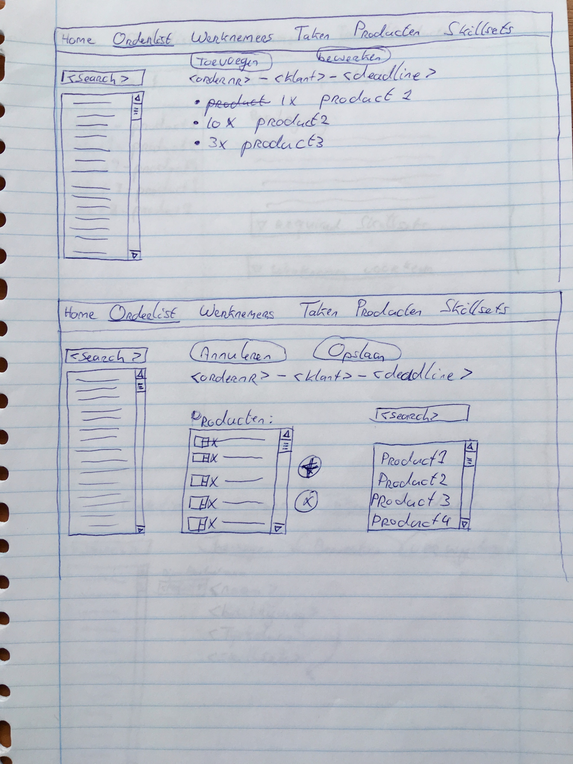

Taken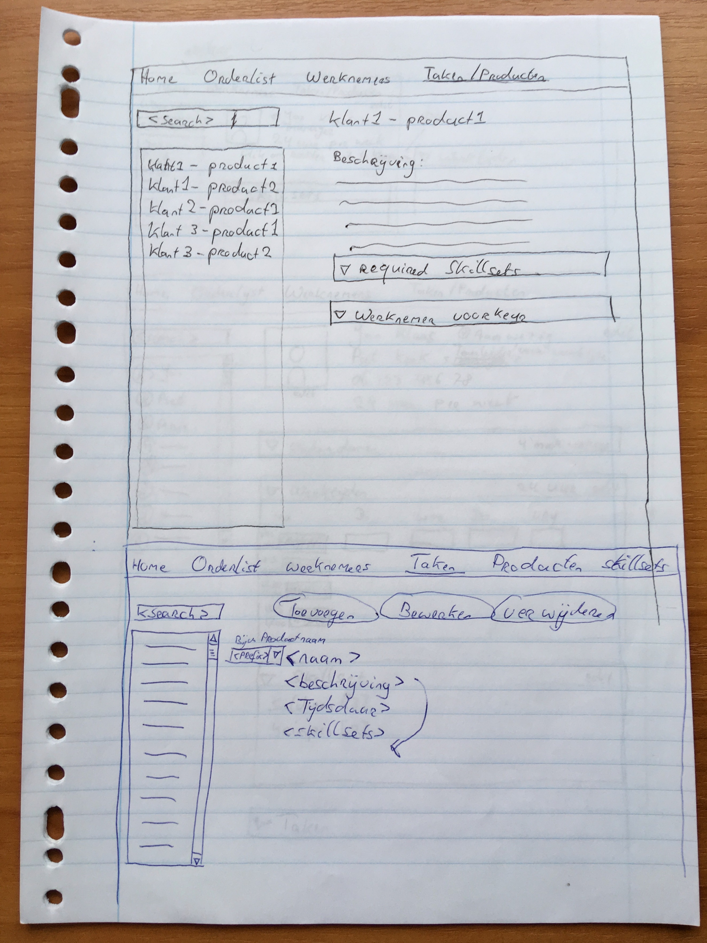

Werknemers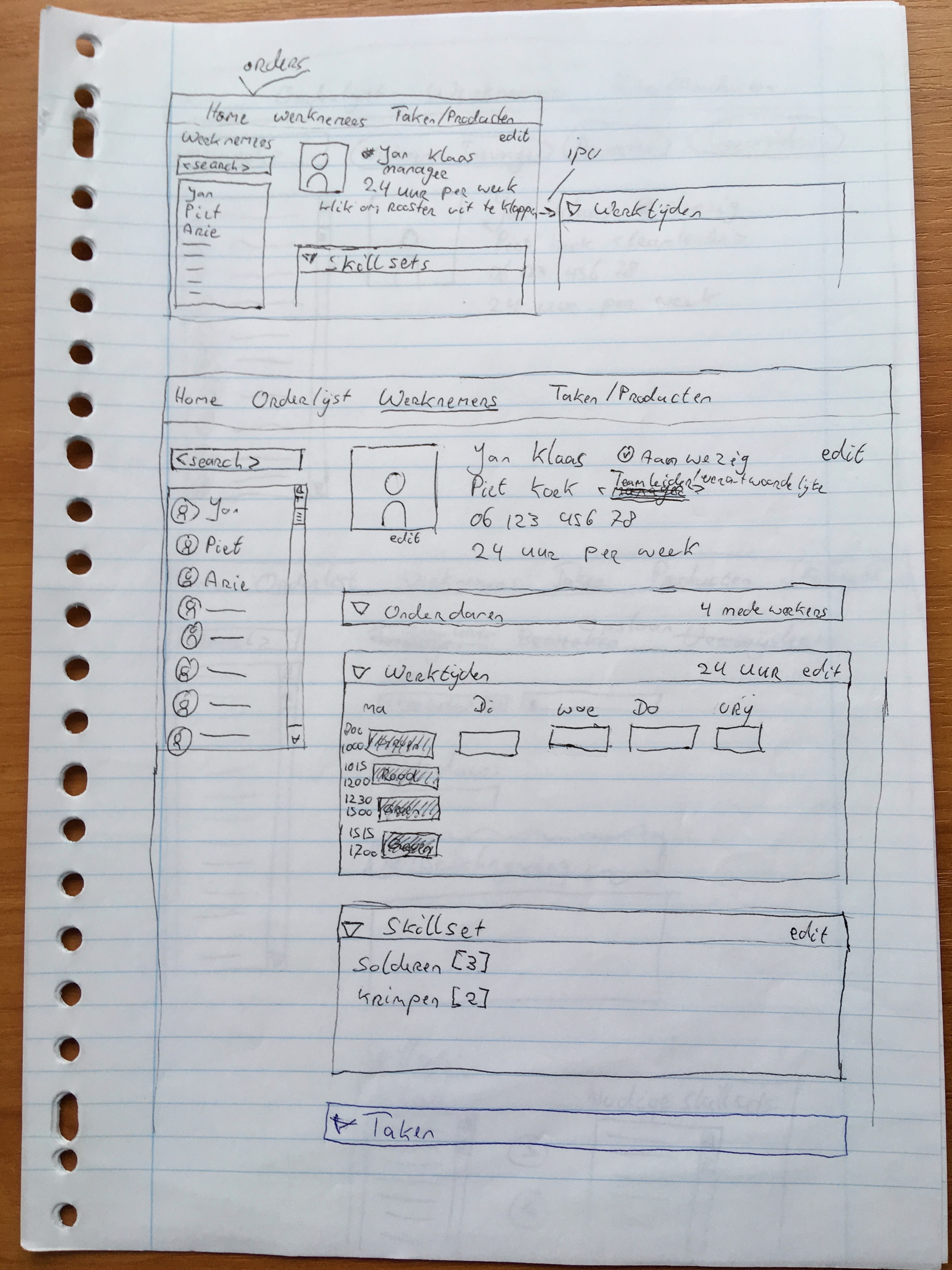

Werknemers en taken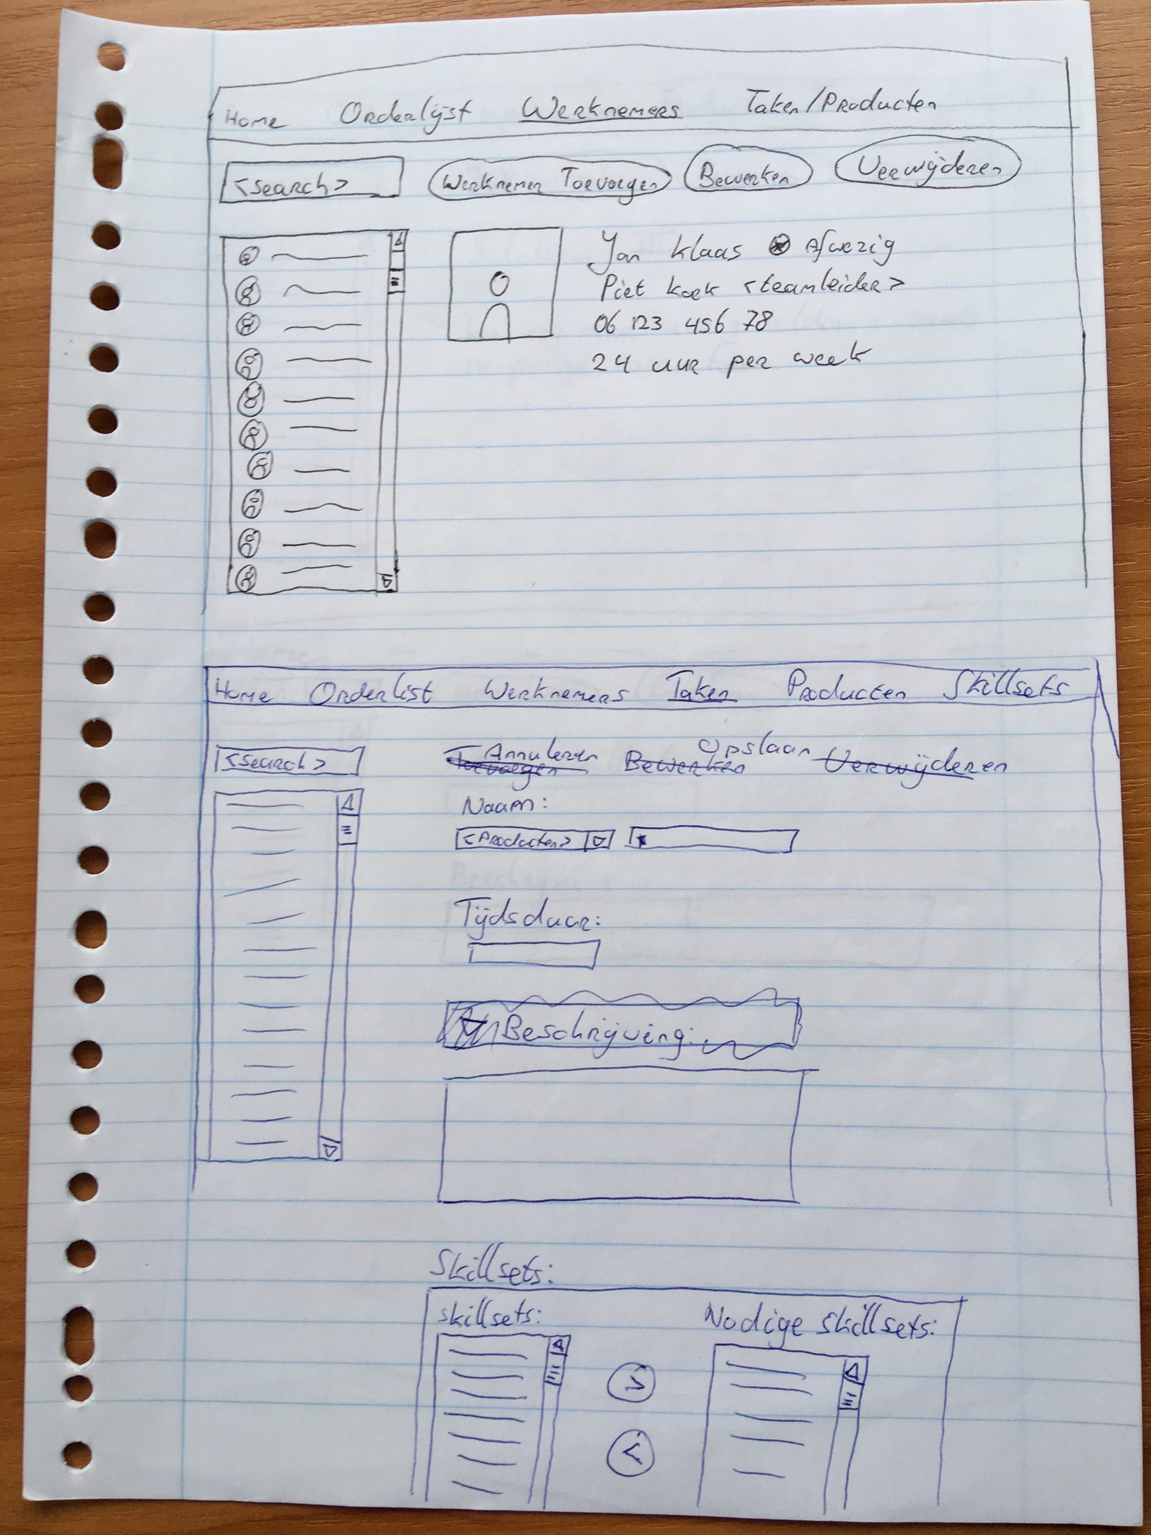

Taken verdeling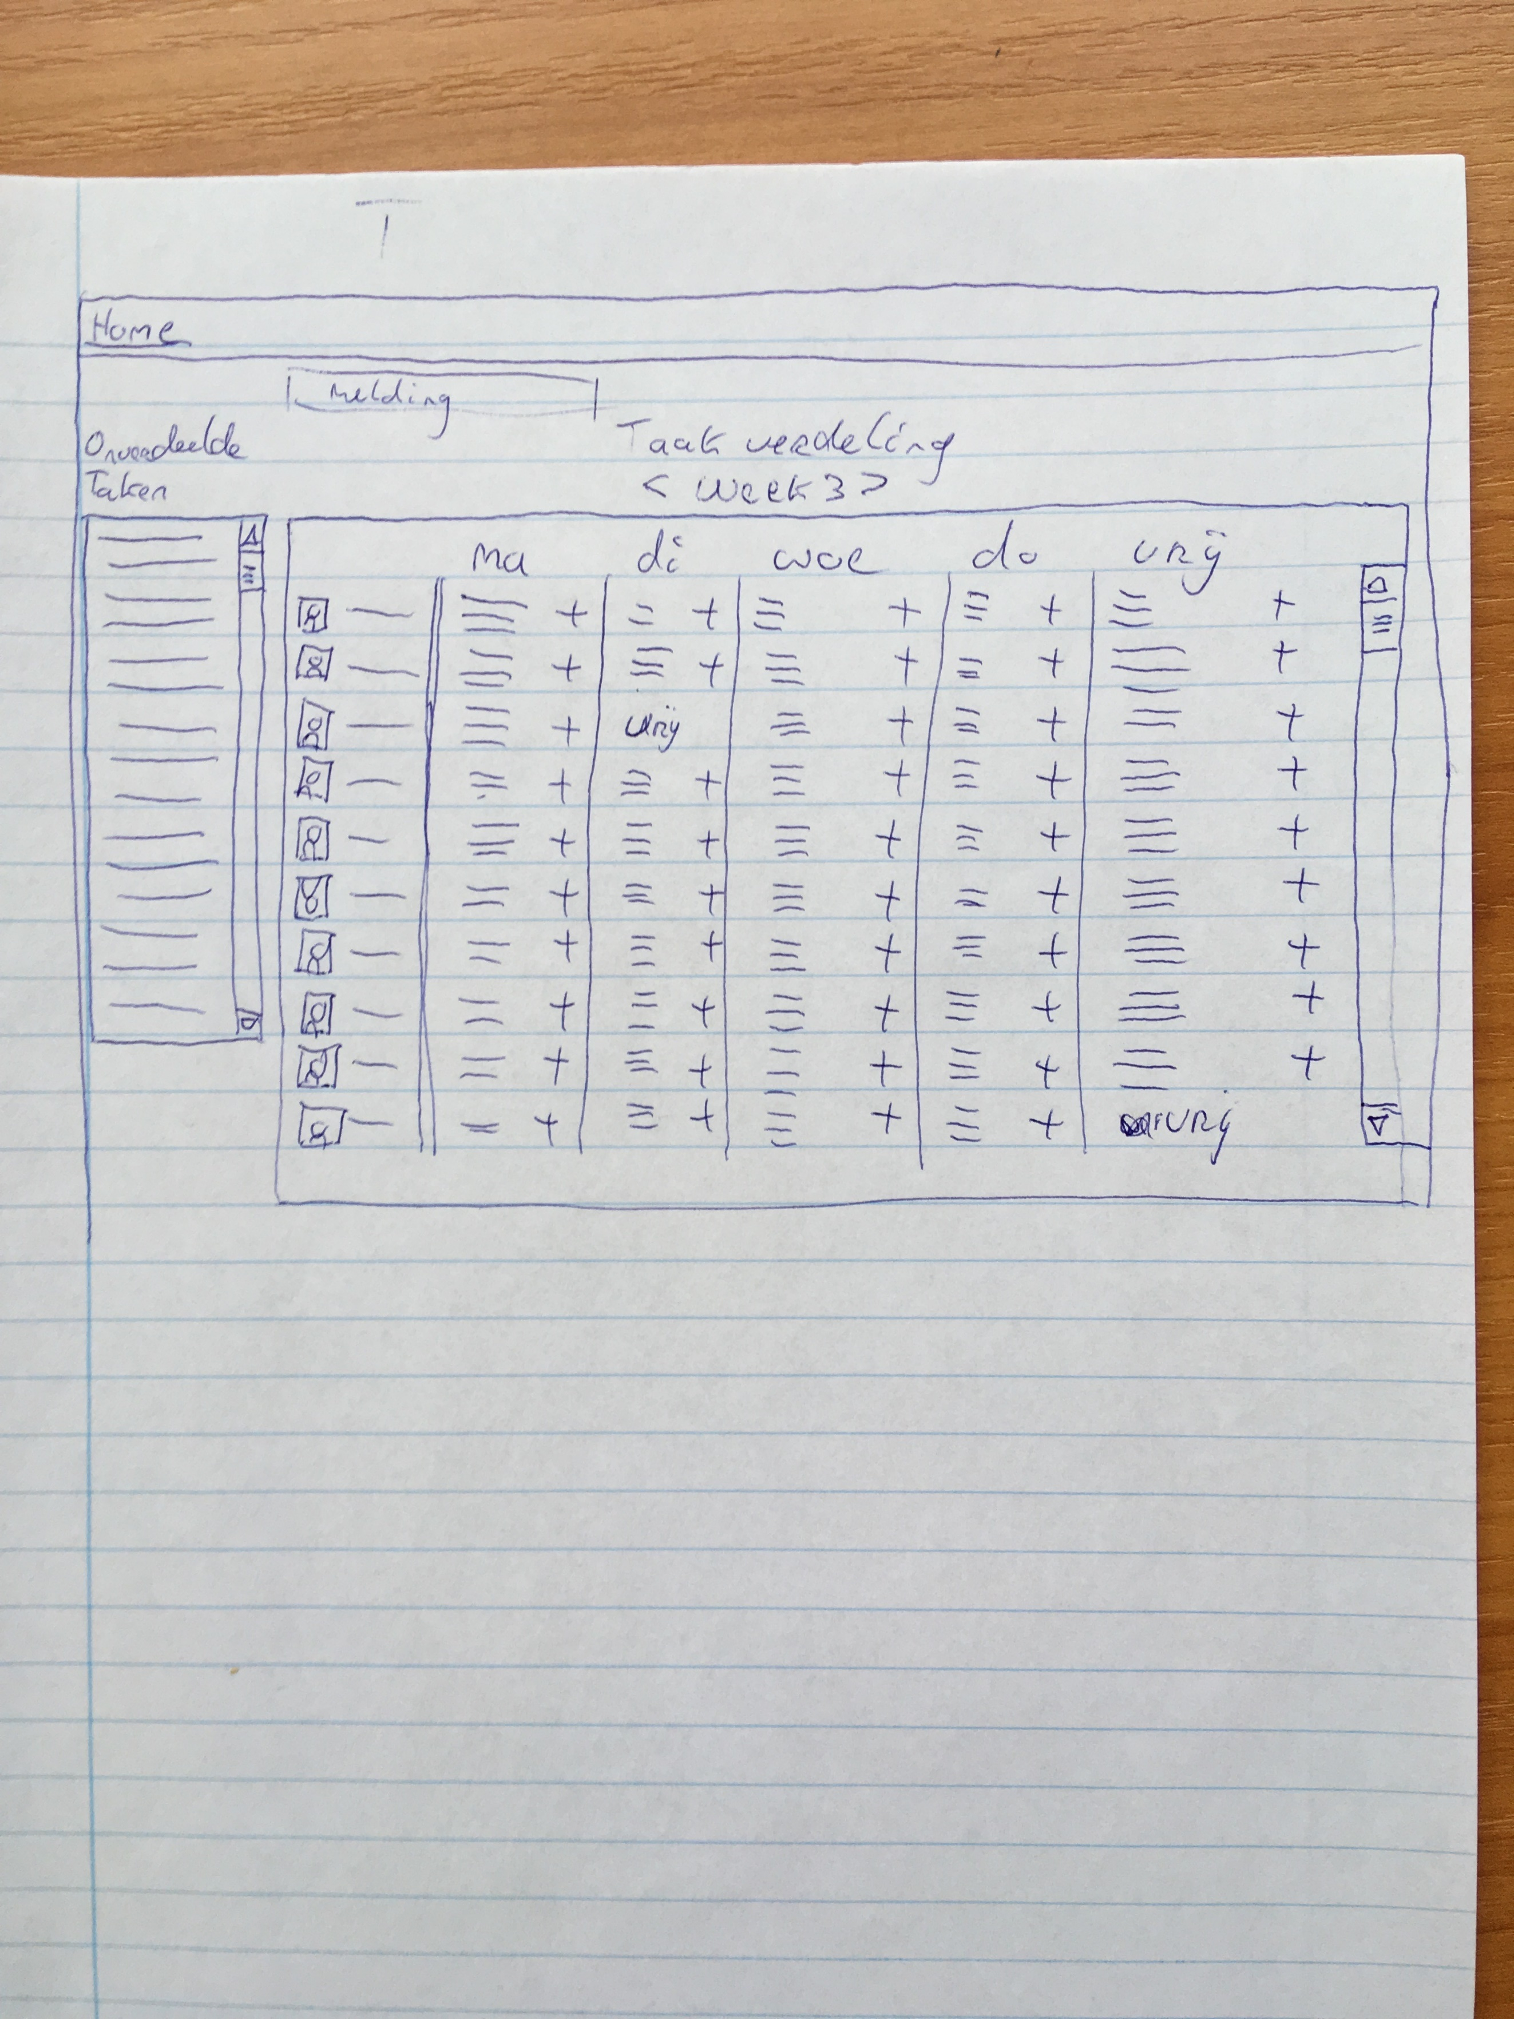

# Test plan

|  |  |  |  |  |
| --- | --- | --- | --- | --- |
| ID | Beschrijving van de uit te voeren stappen | Verwachte resultaat | Geconstateerde resultaat | Resultaat van de testcase |
| SB1T1 | Gebruiker klikt op nieuw, voert skillsetgegevens in en slaat op. | De nieuwe skillset is aan het systeem toegevoegd. |  |  |
| SB2T1 | Gebruiker selecteert skillset, klikt op bewerken, past de gegevens aan en slaat op. | De geselecteerde skillset is aangepast. |  |  |
| TB1T1 | Gebruiker klikt op nieuw, voert taakgegevens in en slaat op. | Er is een nieuwe taak toegevoegd. |  |  |
| TB2T1 | Gebruiker selecteert taak, bewerkt gegevens en slaat op. | De geselecteerde taak is aangepast. |  |  |
| TB4T1 | Gebruiker selecteert taak, voegt skillsets toe en slaat op. | De geselecteerde taak bevat nieuwe skillsets. |  |  |
| TB5T1 | Gebruiker selecteert taak, verwijdert skillsets en slaat op. | Er zijn skillsets verwijderd van de geselecteerde taak. |  |  |
| WB1T1 | Gebruiker klikt op nieuw, voert werknemer gegevens in en slaat op. | De nieuwe werknemer is aan het systeem toegevoegd. |  |  |
| WB2T1 | Gebruiker selecteert werknemer, klikt op bewerken, past de gegevens aan en slaat op. | De geselecteerde werknemer is aangepast. |  |  |
| WB3T1 | Gebruiker selecteert werknemer, klikt op bewerken, verandert werknemersfunctie naar teamleider en slaat op. | De geselecteerde werknemer is nou teamleider. |  |  |
| WB4T1 | Gebruiker selecteert werknemer, klikt op bewerken, verandert werknemersfunctie naar verkoper en slaat op. | De geselecteerde werknemer is nou verkoper. |  |  |
| WB5T1 | Gebruiker selecteert werknemer, klikt op bewerken, verandert werknemersfunctie naar HR-medewerker en slaat op. | De geselecteerde werknemer is nou HR-medewerker. |  |  |
| WB6T1 | Gebruiker selecteert werknemer, klikt op bewerken, verandert werknemersfunctie naar productiemedewerker en slaat op. | De geselecteerde werknemer is nou productiemedewerker. |  |  |
|  |  |  |  |  |

## Testcases

|  |  |
| --- | --- |
| ID: | SB1T1 |
| Titel: | Nieuwe skillset toevoegen |
| Conditie: | De skillset bestaat nog niet in het systeem. |
| Test stappen: | 1. Open het Skilllsets tabblad. 2. Klik op nieuw. 3. Voer in:  |  |  | | --- | --- | | Naam: | Solderen 3 | | Omschrijving: | Kan 14-polige connector solderen. |  1. Klik op opslaan. |
| Verwachte resultaat: | Nieuwe skillset Solderen 3 is aangemaakt. |

|  |  |
| --- | --- |
| ID: | SB2T1 |
| Titel: | Een bestaande skillset bewerken |
| Conditie: | De skillset Solderen 3 bestaat al in het systeem |
| Test stappen: | 1. Open het Skilllsets tabblad. 2. Selecteer skillset Solderen 3. 3. Klik op bewerken. 4. Voer in:  |  |  | | --- | --- | | Naam: | Solderen 3 | | Omschrijving: | Kan 28-polige connector solderen. |  1. Klik op opslaan. |
| Verwachte resultaat: | Skillset Solderen 3 is bewerkt. |

|  |  |
| --- | --- |
| ID: | TB1T1 |
| Titel: | Een nieuwe taak toevoegen. |
| Conditie: | De taak staat nog niet in het systeem. |
| Test stappen: | 1. Open het Taken tabblad. 2. Klik op nieuw. 3. Voer in:  |  |  | | --- | --- | | Naam: | 28-polige connector solderen | | Omschrijving: | Zie werkbeschrijving 366743. |  1. Klik op opslaan. |
| Verwachte resultaat: | Nieuwe taak 28-polige connector solderen is toegevoegd. |

|  |  |
| --- | --- |
| ID: | TB2T1 |
| Titel: | Een taak bewerken. |
| Conditie: | Taak 28-polige connector solderen bestaat in het systeem. |
| Test stappen: | 1. Open het Taken tabblad. 2. Selecteer taak 28-polige connector solderen. 3. Klik op bewerken. 4. Voer in:  |  |  | | --- | --- | | Naam: | 28-polige connector solderen | | Omschrijving: | Zie werkbeschrijving 888888. |  1. Klik op opslaan. |
| Verwachte resultaat: | Taak 28-polige connector solderen is bewerkt. |

|  |  |
| --- | --- |
| ID: | TB4T1 |
| Titel: | Skillset aan een taak toevoegen. |
| Conditie: | Taak 28-polige connector solderen en skillset Solderen 3 bestaan in het systeem. |
| Test stappen: | 1. Open het Taken tabblad. 2. Selecteer taak 28-polige connector solderen 3. Klik op bewerken. 4. Selecteer skillset Solderen 3 in de skillsets lijst. 5. Klik op het pijltje dat wijst naar de nodige skillsets lijst. 6. Klik op opslaan. |
| Verwachte resultaat: | De skillset Solderen 3 is toegevoegd aan de taak 28-polige connector solderen. |

|  |  |
| --- | --- |
| ID: | TB5T1 |
| Titel: | Skillset van een taak verwijderen. |
| Conditie: | Taak 28-polige connector solderen bestaat in het systeem en heeft skillset Solderen 3. |
| Test stappen: | 1. Open het Taken tabblad. 2. Selecteer taak 28-polige connector solderen 3. Klik op bewerken. 4. Selecteer skillset Solderen 3 in de nodige skillsets lijst. 5. Klik op het pijltje dat wijst naar de skillsets lijst. 6. Klik op opslaan. |
| Verwachte resultaat: | De skillset Solderen 3 is verwijderd van de taak 28-polige connector solderen. |

|  |  |
| --- | --- |
| ID: | WB1T1 |
| Titel: | Een nieuwe werknemer toevoegen. |
| Conditie: | De werknemer staat nog niet in het systeem. |
| Test stappen: | 1. Open het Werknemers tabblad. 2. Klik op nieuw. 3. Voer in:  |  |  | | --- | --- | | Functie: | Productiemedewerker | | Voornaam: | Jan | | Achternaam: | de Beijer | | Telefoonnummer: | 0497381999 | | Emailadres: | [j.debeijer@bedrijf.nl](mailto:j.debeijer@bedrijf.nl) | | Straat: | Neterselseweg | | Huisnummer: | 16 | | Postcode: | 5531PH | | Woonplaats: | Bladel |  1. Klik op opslaan. |
| Verwachte resultaat: | Nieuwe werknemer is toegevoegd. |

|  |  |
| --- | --- |
| ID: | WB2T1 |
| Titel: | Een werknemer bewerken. |
| Conditie: | De werknemer bestaat in het systeem. |
| Test stappen: | 1. Open het Werknemers tabblad. 2. Selecteer werknemer ‘Jan de Beijer’. 3. Klik op bewerken. 4. Verander:  |  |  | | --- | --- | | Straat: | Helleneind | | Huisnummer: | 4 | | Postcode: | 5531PR |  1. Klik op opslaan. |
| Verwachte resultaat: | Werknemer is bewerkt. |

|  |  |
| --- | --- |
| ID: | WB3T1 |
| Titel: | Een werknemer teamleider maken. |
| Conditie: | De werknemer bestaat in het systeem. |
| Test stappen: | 1. Open het Werknemers tabblad. 2. Selecteer werknemer ‘Jan de Beijer’. 3. Klik op bewerken. 4. Verander:  |  |  | | --- | --- | | Functie: | Teamleider |  1. Klik op opslaan. |
| Verwachte resultaat: | Werknemer is nou teamleider. |

|  |  |
| --- | --- |
| ID: | WB4T1 |
| Titel: | Een werknemer verkoper maken. |
| Conditie: | De werknemer bestaat in het systeem. |
| Test stappen: | 1. Open het Werknemers tabblad. 2. Selecteer werknemer ‘Jan de Beijer’. 3. Klik op bewerken. 4. Verander:  |  |  | | --- | --- | | Functie: | Verkoper |  1. Klik op opslaan. |
| Verwachte resultaat: | Werknemer is nou verkoper. |

|  |  |
| --- | --- |
| ID: | WB5T1 |
| Titel: | Een werknemer HR-medewerker maken. |
| Conditie: | De werknemer bestaat in het systeem. |
| Test stappen: | 1. Open het Werknemers tabblad. 2. Selecteer werknemer ‘Jan de Beijer’. 3. Klik op bewerken. 4. Verander:  |  |  | | --- | --- | | Functie: | HR-medewerker |  1. Klik op opslaan. |
| Verwachte resultaat: | Werknemer is nou HR-medewerker. |

|  |  |
| --- | --- |
| ID: | WB6T1 |
| Titel: | Een werknemer productiemedewerker maken. |
| Conditie: | De werknemer bestaat in het systeem. |
| Test stappen: | 1. Open het Werknemers tabblad. 2. Selecteer werknemer ‘Jan de Beijer’. 3. Klik op bewerken. 4. Verander:  |  |  | | --- | --- | | Functie: | Productiemedewerker |  1. Klik op opslaan. |
| Verwachte resultaat: | Werknemer is nou Productiemedewerker. |